Условия питания обучающихся (воспитанников), в том числе приспособленных для детей-инвалидов и детей с ограниченными возможностями здоровья
Одним из факторов, обеспечивающих гармоничный рост, полноценное физическое и нервное развитие детского организма, устойчивость к действию инфекций и других неблагоприятных воздействий окружающей среды является организация рационального питания в ДОУ.
Основными принципами питания в детском саду являются:
-обеспечение достаточного поступления всех питательных веществ;
-соблюдение режима питания;
-выполнение правил технологии приготовления блюд.
Питание в детском саду с 01.01.2019 года осуществляется на основании муниципального контракта на оказание услуг по организации общественного питания с ООО «КШП «Подросток».
ООО «КШП «Подросток» составлено 10-дневное меню, разработанное с учетом физиологических потребностей детей в калорийности и пищевых веществах. Также имеется картотека блюд с разработанными технологическими картами, позволяющими выдерживать все требования к приготовлению разнообразных детских блюд.
Питание организовано пятиразовое, в соответствии с примерным цикличным меню и технологией приготовления пищи.
Проводится витаминизация 3-го блюда. Натуральные нормы питания колеблются в пределах от 90 до 100% .
При организации питания соблюдаются возрастные физиологические нормы суточной потребности в основных пищевых веществах. Завтрак составляет 20% суточной калорийности, 2-ой завтрак -5%, обед 35%, полдник 15%, ужин 25%.
Важно правильное распределение различных продуктов в течение суток. В течение года между завтраком и обедом дети получают соки, фрукты.
В еженедельный рацион питания включены фрукты, овощи, мясо, рыба и творог.
В организации питания ребенка раннего и дошкольного возраста большое значение имеет соблюдение определенного режима, что обеспечивает лучшее сохранение аппетита.
Выдача готовой пищи с пищеблока и прием пищи в группе осуществляется согласно режима дня.
Перед раздачей пищи в группы бракеражная комиссия снимает пробу. Ежедневно проверяется качество поставляемых продуктов, осуществляется контроль за сроками реализации и правильностью их хранения.
Для правильной организации питания детей большое значение имеет создание благоприятной и эмоциональной и окружающей обстановке в группе.
Группы обеспечены соответствующей посудой, удобными столами. Блюда подаются детям не слишком горячими, но и не холодными. Воспитатели приучают детей к чистоте и опрятности при приеме пищи.
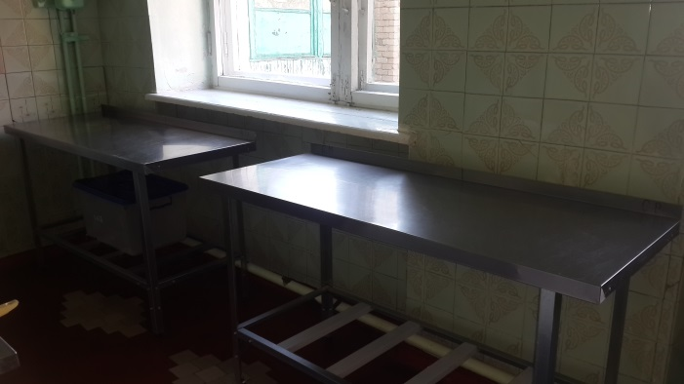
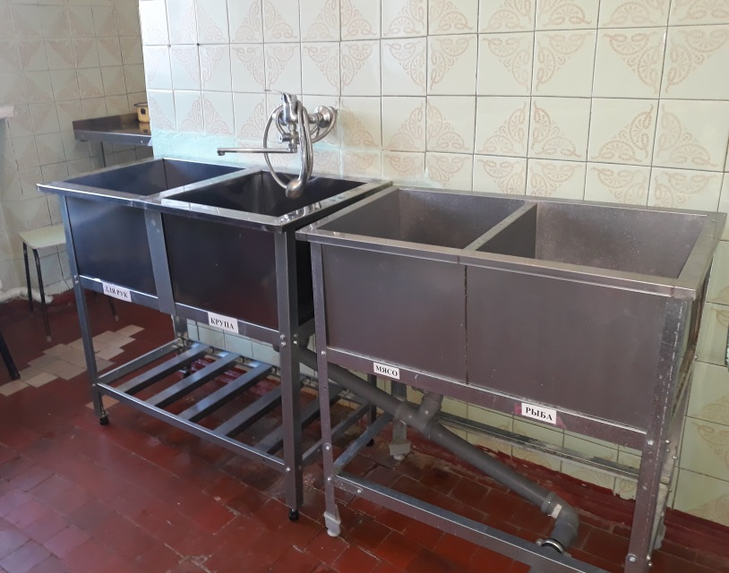
В детском саду организован питьевой режим, используется кипяченная питьевая вода. Питание детей в детском саду организовано в соответствии с требованиями Санитарно-эпидемиологических правил и нормативов СанПиН 2.4.1.3049-13.

Условия охраны здоровья обучающихся (воспитанников), в том числе приспособленных для детей-инвалидов и детей с ограниченными возможностями здоровья
Охрана и укрепление здоровья детей, всестороннее физическое развитие, закаливание организма - одно из ведущих направлений деятельности учреждения. В детском саду созданы благоприятные условия для реализации данного направления. Имеется музыкальный зал, спортивная площадка, уголки здоровья и физкультурные уголки в каждой возрастной группе, оснащены всем необходимым оборудованием для развития двигательной активности детей, профилактики плоскостопия, нарушения осанки.
В группах имеется здоровьесберегающее оборудование (массажные мячи, бактерицидные лампы). В здании детского сада на 1 этаже располагается медицинский кабинет: площадь медицинского кабинета -8,5кв.м., процедурного-6кв.м., изолятора-5,2кв.м.
Медицинский кабинет оборудован в соответствии с СанПиН. Все оборудование медицинского кабинета передано в безвозмездное пользование ГБУЗ«ББСМП» г.Бузулука.
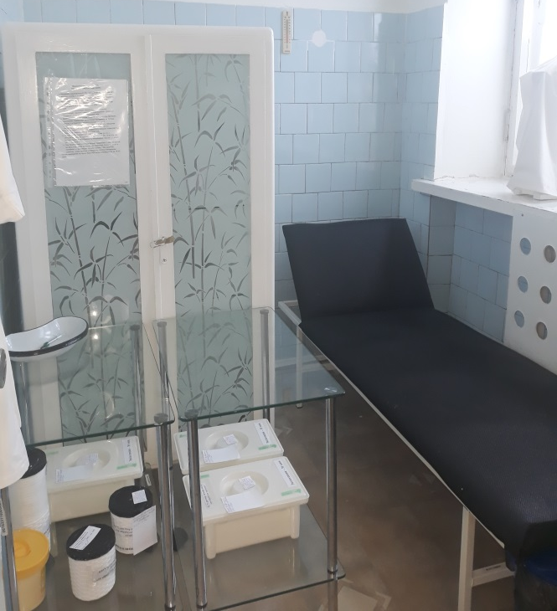
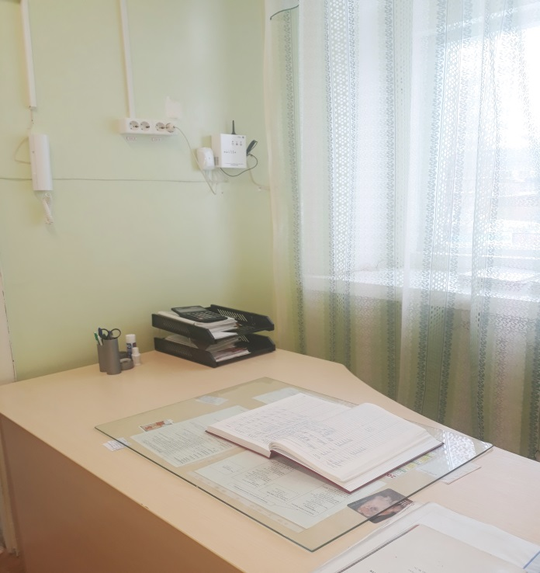
Медицинское обслуживание воспитанников осуществляется медицинским персоналом учреждения здравоохранения, на основании заключенного договора. На основании медицинских обследований детей узкими специалистами, опросов родителей, медицинским работником воспитанники определяются в группы здоровья, подготавливаются рекомендации для педагогов по проведению физкультурно - оздоровительной работы. Регулярно воспитателями проводится анкетирование родителей по различным вопросам (о состоянии здоровья детей, формах взаимодействия детского сада и семьи по снижению заболеваемости и др.).

